Лабораторная работа №11
Тема: Поисковые поля
Цели:
- Уметь добавлять в проект новые формы, сохранять их в отдельных модулях, организовывать переключение между формами;
- Уметь организовывать структуру и функционирование главного меню проекта;
- Знать методы для добавления записей в таблицу, редактирования записей, удаления записей и сохранения изменений в таблицах и уметь их применять;
- Знать компоненты необходимые для отображения данных отдельных полей таблицы БД, уметь их использовать;

Разберемся с полем id_город, которое имеет числовой тип и пока никак не может хранить данные о городе. Для начала создадим отдельную таблицу в нашей базе данных со следующими полями:
- ID_город – счетчик (ключевое поле);
- Название города – тестовое поле размером в 30 символов.
Сохраните таблицу под именем Справочник городов. Теперь наша база данных состоит из двух таблиц: Справочник и Справочник городов.

Откройте ранее созданный проект, и модуль DataModuleUnit в нем. Добавьте в него компоненты для подключения к таблице Справочник городов и отображения данных из этой таблицы (ADOTable2 и DataSource2). Выполните необходимые настройки свойств этих компонентов (по аналогии с таблицей Справочник из Работы 1).
Справочник городов мы будем отображать в другой форме (Form2).
Создайте новую форму (File | New | Form) и сохраните ее в модуле Unit2.
Подключите к новой форме модуль DataModuleUnit, чтобы отсюда можно было получить доступ к компонентам для работы с БД (File | Use Unit | DataModuleUnit).
Поместите на Form2 сетку DBGrid1 и ее свойство DataSource настройте на отображение Справочника городов.
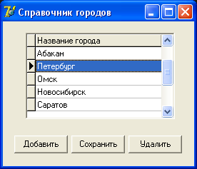
Организуйте внешний вид формы Form2 по образцу:

Кнопки необходимы для организации возможности пользователя Добавлять, Удалять и Сохранять записи (названия городов).

Для события OnClick кнопки Добавить пишем следующий код:

procedure TForm2.Button1Click(Sender: TObject);
begin
DataModule2.ADOTable2.Insert;
DBGrid1.SetFocus;
end;
Метод Insert таблицы ADOTable2 добавляет новую строку в таблицу. Метод SetFocus сетки DBGrid1 вызывается чтобы фокус ввода перешел на сетку.

Для события OnClick кнопки Сохранить пишем следующий код:

procedure TForm2.Button2Click(Sender: TObject);
begin
if DataModule2.ADOTable2.Modified then
DataModule2.ADOTable2.Post;
end;

Если текущая строка претерпела изменения (Modified), то их надо сохранить (метод Post), иначе при закрытии окна данные могут не сохраниться.

Для события OnClick кнопки Удалить пишем следующий код:

procedure TForm2.Button3Click(Sender: TObject);
begin
DataModule2.ADOTable2.Delete;
end;

Метод Delete удаляет текущую запись из таблицы (здесь это ADOTable2).

Формирование внешнего вида таблицы Справочник городов закончено. Теперь перейдите к главной форме Form1 и создайте главное меню следующего вида. Для этого добавьте в форму компонент MainMenu1, двойным щелчком по компоненту откройте редактор меню и организуйте указанную структуру меню:

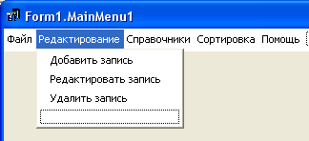
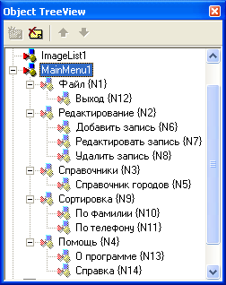

Для события OnClick меню Справочник городов (N5) пишем код:
procedure TForm1.N5Click(Sender: TObject);
begin
Form2.Showmodal;
end;

Запустите проект, вызовите таблицу Справочник городов и добавьте туда несколько строк, проверьте правильность работы программы.
Теперь у нас есть справочник городов и мы можем связать его данные с основной таблицей. Но перед этим немного улучшим форму.
Выделите сетку DBGrid1 на главной форме Form1 и в свойстве Options отключите возможность редактирования данных в сетке – в свойстве dgEditing установите значение false.
Теперь редактирование данных в сетке невозможно. Запустите проект и убедитесь в этом. Для редактирования данных создадим новую форму Form3 и сохраним ее в модуле Unit3.
Измените у Form3 следующие свойства:
- BorderStyle – bsSingle;
- Position – poMainFormCenter.
Подключите к новой форме модуль с данными (File | Use Unit | DataModuleUnit).
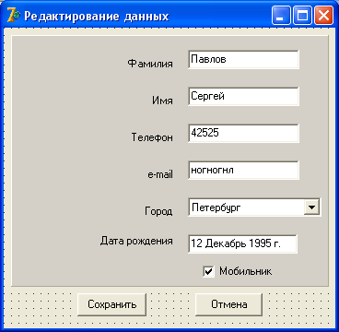
Теперь посмотрите на вид формы для редактирования данных.

Напротив надписей (Label) Фамилия, Имя, Телефон, е-mail и Дата рождения находятся компоненты DBEdit с вкладки Data Controls. Это простые строки ввода типа Edit, только они могут автоматически редактировать указанные поля в БД (связаны с конкретными полями таблицы БД). Чтобы компонент видел данные из нужного поля, следует указать у него в свойстве DataSource необходимую таблицу БД (DataModule2.DataSource1, как мы это делали с сеткой DBGrid1), а в свойстве DataField указать поле, которое надо редактировать. Сделайте это сами.
Для поля Мобильник лучше использовать компонент DBCheckBox. У него также нужно указать поле в таблице, как и у компонентов DBEdit.
Самое интересное – поле id_город. Названия городов у нас хранятся в отдельной таблице справочнике, а в основной таблице должны храниться только числа – номера строк из Справочника городов.
Чтобы это реализовать, достаточно поставить компонент DBLookupComboBox. Теперь нужно указать у него в свойстве DataSource (источник данных) основную таблицу (DataModule2.DataSource1), которая будет редактироваться, а в свойстве DataField указать поле, которое надо редактировать – id_город.
Компонент DBLookupComboBox выглядит как выпадающий список. В качестве элементов списка можно указать содержимое таблицы. В свойстве ListSource нужно указать таблицу, из которой будут браться элементы для списка (DataModule2.DataSource2). В свойстве ListField укажем поле из этой таблицы Название города. В свойстве KeyField нужно указать поле, значение которого будет вноситься в указанное поле основной таблицы (поле ID_город).

Для события OnClick кнопки Сохранить напишите следующий код:

if DataModule2.ADOTable1.Modified then Datamodule2.ADOTable1.Post;

Для события OnClick кнопки Отмена напишите следующий код:

DataModule2.ADOTable1.Cancel;

Теперь перейдите в основную форму Form1 и при нажатии пункта меню Добавить запись напишите код:

DataModule2.ADOTable1.Insert;
Form3.showmodal;

При нажатии пункта меню Редактировать запись напишите просто код отображения окна редактирования Form3:

Form3.showmodal;

При выборе пункта меню Удалить запись нужно вывести запрос на подтверждение удаления и если ответ утвердительный, то можно удалять:

if Application.MessageBox(PCHar('Вы действительно хотите удалить'
+ DataModule2.ADOTable1DSDesigner.AsString),'Внимание!!!', MB_OKCANCEL)=id_Ok then DataModule2.ADOTable1.Delete;

Теперь запустите проект, создайте новую запись, отредактируйте имеющуюся запись, попробуйте удалить ненужную запись, убедитесь, что все изменения сохраняются в таблицах вашей базы данных.

Контрольные вопросы:
- Как в проект добавить новую форму и сохранить новый модуль?
- Какой метод осуществляет переход в новую форму?
- Назовите методы компонента ADOTable, которые позволяют добавить запись, удалить запись, сохранить изменения в таблице.
- Перечислите компоненты, которые связаны с конкретными полями таблицы БД. Какие свойства этих компонентов нужно настраивать для связи с конкретным полем? На какой панели они располагаются?
- Какие компоненты нужно использовать для отображения данных из текстовых полей, логических полей, поисковых полей?

